ООО ТД „Крюгер“

**Инструкция для товароведом по проверке и ликвидации ошибок при закрытии кассовой смены**

*Конфигурация Розница 2.2*



Новосибирск, 2018 г.

**Оглавление**

**Стр**

**1 Определение ОРП с ошибками** 1

**2 Виды ошибок** 3

2.1 Неправильное внесение сумм (ошибки ввода) 3

2.2 Сумма по эквайрингу больше суммы б/н в Z-отчете 6

2.3 Общая сумма больше суммы выручки по ОРП 7

Глава - 1. ОПРЕДЕЛЕНИЕ ОРП С ОШИБКАМИ

# Определение ОРП с ошибками

Открываем 1С Розница

Переходим в журнал документов «Отчеты о розничных продажах» -

Продажи

Отчеты о розничных продажах

(

Рис.

1.1

)

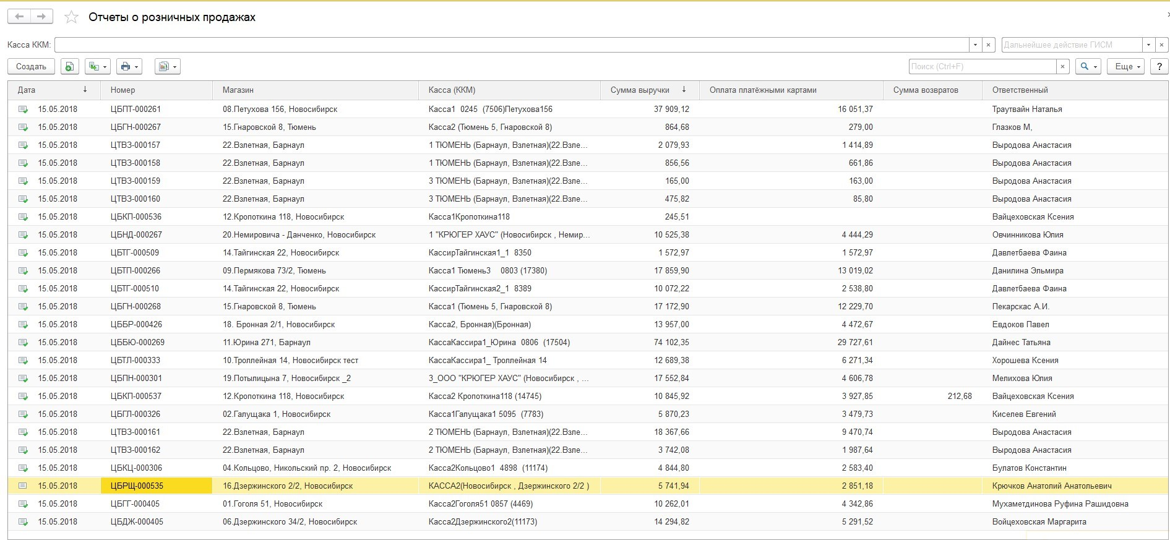

|  |
| --- |
| Чт. |
| 12 |
| Июл. |
| 2018 |

Рисунок 1.1 – журнал «Отчеты о розничных продажах»

Находим первый не проведенный ОРП.

(Рис. 1.2)

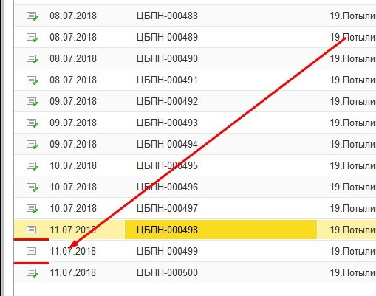

Рисунок 1.2 – Непроведенные документы.

### Глава - 1. ОПРЕДЕЛЕНИЕ ОРП С ОШИБКАМИ

1.2 Переходим на вкладку «Дополнительно». (Рис. 1.3)

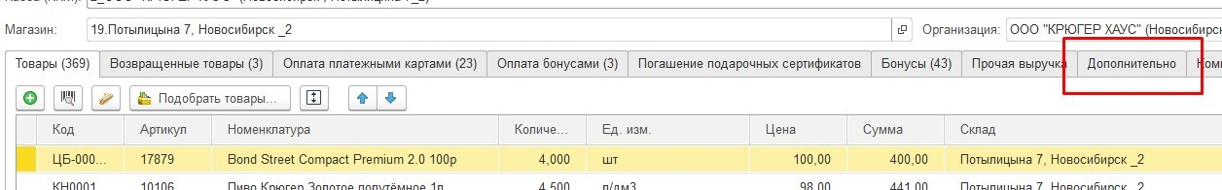

Рисунок 1.3 – Вкладка «Дополнительно»

На закладке «Дополнительно», в табличной части присутствует запись занесенная кассирами при закрытии смены

1.2.1 Если в строке , в колонке «Брак» галочка ОТСУТСТВУЕТ (Рис. 1.4) то просто проводим ОРП. Если ОПР провелся то поиск ошибок в данном ОРП завершен. После этого необходимо так же провести и отправить в ЕГАИС ,связанный с этим документом, документ «Акт списания ЕГАИС»

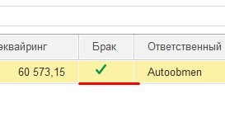

Рисунок 1.4 – Ошибки

1.2.2 Если в строке , в колонке «Брак» галочка УСТАНОВЛЕНА (Рис. 1.4) то выполняем следующую последовательность действий:

А. Проверить правильность ввода данных кассирами при закрытии смены в соответствии с п.1 «Инструкции для кассиров». Для исправления этих ошибок дважды кликаем мышкой на строке с ошибками. Появляется окно редактирования (Рис. 1.5)

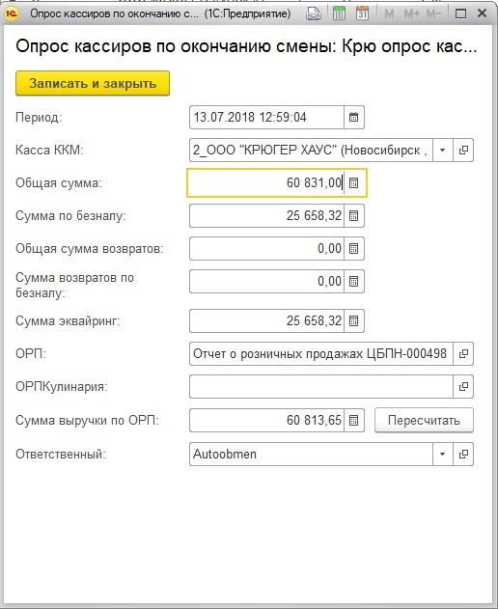

Рисунок 1.5 – Окно редактирования.

Сверяясь с бумажнвми документами заносим суммы в соответствующие поля. По окончании нажимаем Записать и закрыть. Пробуем провести документ ОРП. Если данные корректны, то документ проведется. Через меню «Связанные документы» (Рис. 1.6) переходим к «Акту списания ЕГАИС».

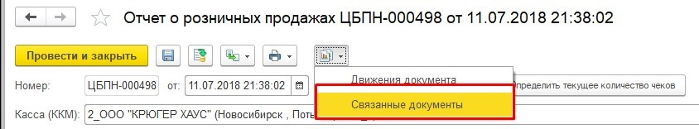

Рисунок 1.6 – Связанные документы.

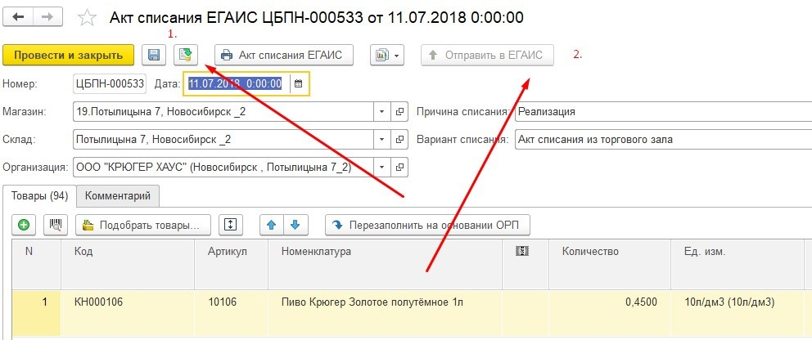

Рисунок 1.7

Проводим его и отправляем в ЕГАИС. (Рис. 1.7)

Расписать

работы

с актом

списа-

ния

Если ОПР провелся то поиск ошибок в данном ОРП завершен.

Б. Если после выполнения проверки изложенной в п. А документ ОРП не провелся переходим к поиску ошибок в соответствии с методикой изложенной в п. 2 настоящего руководства.

.

# Виды ошибок

## Сумма по эквайрингу больше суммы б/н в Z-отчете

Ситуация возникает, когда при проведении платежа, обмен с банком и списание денег с карты клиента происходит, а чек через фискальный регистратор не пробивается.

|  |
| --- |
| Чт. |
| 19 |
| Июл. |
| 2018 |

Подобная ситуация когда чек по эквайрингу прошел, а по фискальнику нет, должна штатно решаться в реальном вренмени кассиром, который снимает х-отчеты для того что бы убедиться, что оплата по банку прошла и делает текущий чек «отложенным» и затем проводит и пробивает его согласно «инструкци и для кассиров п2.1.

Что де-

лать

если

содер-

жимое

чека не

удалось

восста-

новить

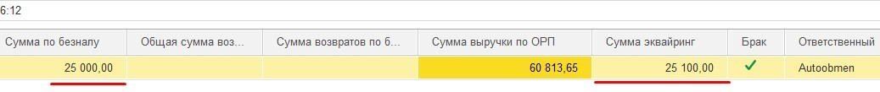

Рисунок 2.7 – «Эквайринг».

Здесь видно, что сумма по эквайрингу на 100 р. больше суммы по безналу. (Рис. 2.7)

Первое, что необходимо сделать - проверить по бумажным отчетам, что суммы внесены правильно. И если это действительно так и есть расхождения сумм в слип чеке и Z- отчете, а не допущена ошибка ввода, приступаем к поискам потерянного чека. Нужно путем опроса кассиров выяснить, какой товар был в этом чеке.

Установив товар в чеке или приняв решение чем его заменить нам нужно добавить этот чек в текущую смену, днем когда мы исправляем ошибки. Есть два способа это сделать:

2.2.1. Если смена на кассе ОТКРЫТА Создать чек сегодняшним днем с видом оплаты «оплата картой», по нужной кассе (на компьютере товароведа), записать его НЕ ПРОВОДЯ! Далее, УЖЕ НА КАССЕ пробить его по фискальнику как отложенный чек (нажав кнопку «ВЫПОЛНИТЬ»).

2.2.2. Если смена на кассе еще НЕ ОТКРЫТА, то открыть смену, создать чек НА КАССЕ. Поместить этот чек в «отложенные». пробить его по фискальнику как отложенный чек (нажав кнопку «ВЫПОЛНИТЬ») и смену закрыть.

## Общая сумма больше суммы выручки по ОРП

Ситуация возникает, когда чек пробит, оплата произведена и чек ушел в ОФД, но отсутствует в 1С.

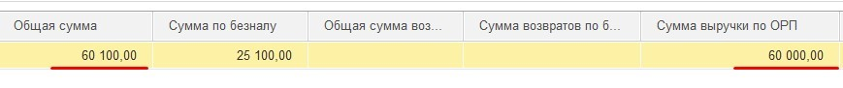

Рисунок 2.8 – «Потерянный чек».

Здесь видно, что общая сумма на 100 р. больше суммы выручки по ОРП. (Рис. 2.8)

Первое, что необходимо сделать - проверить по бумажным отчетом, что суммы внесены правильно. И если это действительно так и есть расхождения чисел, а не допущена ошибка ввода, приступаем к поискам потерянного чека. Нужно путем опроса кассиров или поиском в ОФД выяснить, какой товар был в этом чеке. (Работа с сайтом ОФД изложена в инструкции «Работа с сайтом ОФД»)

Работа

для то-

варо-

ведов с

ОФД?

Установив товар в чеке или приняв решение чем его заменить нам нужно добавить этот чек в ОРП. Как это сделать:

2.3.1. Создать чек по нужной кассе. Записать его и с помощью ИТ отдела пересобрать ОРП. Тикам образом сумма выручки по ОРП сравняется с суммой по Z-отчету [1]

**Список иллюстраций**

1.1 журнал «Отчеты о розничных продажах» . . . . . . . . . . . . . . . . . . . . . . . . . 1

1.2 Непроведенные документы. . . . . . . . . . . . . . . . . . . . . . . . . . . . . . . . . . 1

1.3 Вкладка «Дополнительно» . . . . . . . . . . . . . . . . . . . . . . . . . . . . . . . . . . 2

1.4 Ошибки . . . . . . . . . . . . . . . . . . . . . . . . . . . . . . . . . . . . . . . . . . . . 2

2.1 Неправильный ввод. . . . . . . . . . . . . . . . . . . . . . . . . . . . . . . . . . . . . . 3

2.2 Отсутствие значений. . . . . . . . . . . . . . . . . . . . . . . . . . . . . . . . . . . . . 3

2.3 Изменен порядок цифр в числе. . . . . . . . . . . . . . . . . . . . . . . . . . . . . . . 3

2.4 Окно редактирования. . . . . . . . . . . . . . . . . . . . . . . . . . . . . . . . . . . . . 4

2.5 Связанные документы. . . . . . . . . . . . . . . . . . . . . . . . . . . . . . . . . . . . . 4

2.6 Акт списания ЕГАИС. . . . . . . . . . . . . . . . . . . . . . . . . . . . . . . . . . . . . 5

2.7 «Эквайринг». . . . . . . . . . . . . . . . . . . . . . . . . . . . . . . . . . . . . . . . . . 6

2.8 «Потерянный чек». . . . . . . . . . . . . . . . . . . . . . . . . . . . . . . . . . . . . . . 7

***Журнал изменений***

**Версия Дата Автор(ы) Изменения**

0.01 15.08.18 PK Начало работы

0.05 19.08.18 PK Описание ошибок

***Необходимыеправки***

|  |
| --- |
| o |
| o |
| o |

Расписать работы с актом списания . . . . . . . . . . . . . . . . . . . . . . . . . . . . . . . . 5

Что делать если содержимое чека не удалось восстановить . . . . . . . . . . . . . . . . . . . 6

Расписать для товароведов работу с ОФД . . . . . . . . . . . . . . . . . . . . . . . . . . . . 7

1. Либо переписть обработку по работе с чеками и упростить ее для товароведов.